Almacenamiento y BackUp LINUX



MARCO BATISTA CALADO

1. **Copia mediante comando tu carpeta de Documentos en una carpeta llamada Backup**



1. **Crea una tarea programada en el sistema para realizar el ejercicio anterior automáticamente cada semana.**
   1. **contrab -e**

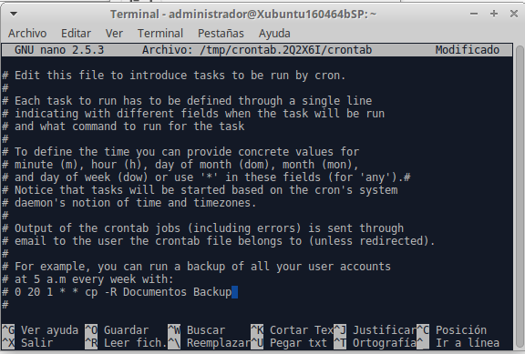

1. **Emplearé el programa de copias de seguridad DEJA UP:**

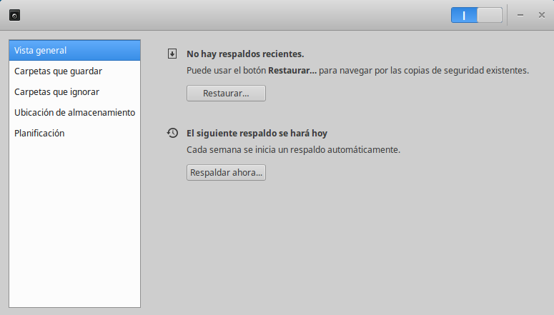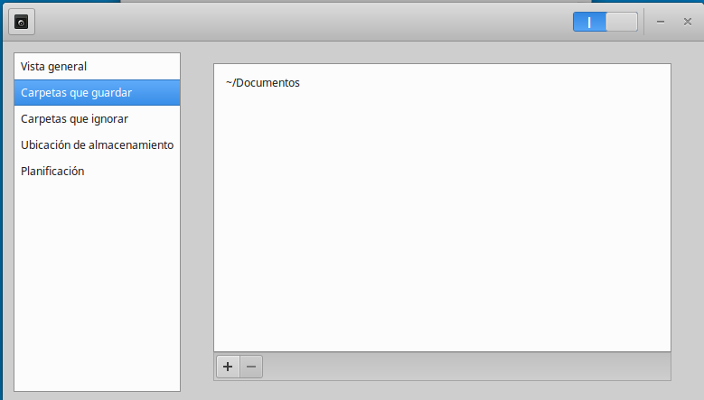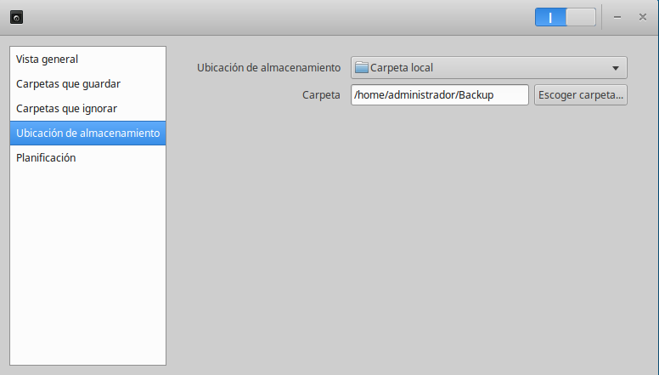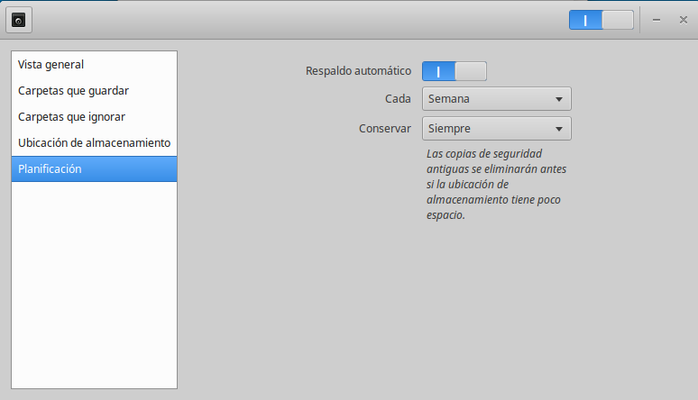

1. **Crea en la máquina virtual 2 dicos de 1GB cada uno.**

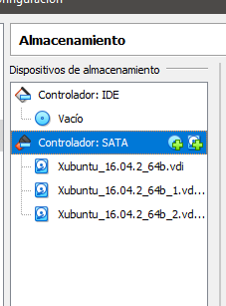

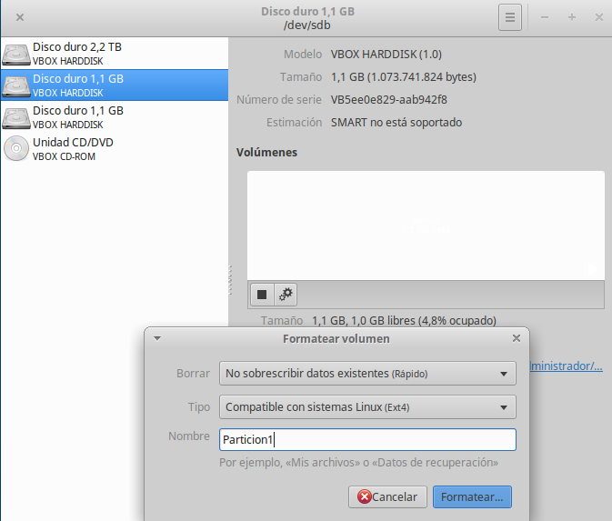

1. **Copia mediante software de forma comprimida y cifrada tu carpeta personal en uno de los discos duros creados.**

**(NO PUEDO INSTALAR NI UN SOLO PROGRAMA EN LINUX .DEB, POR LO QUE NO PUEDO CONTINUAR)**

1. **Configura para que se realice una copia de seguridad diferencial cada semana del disco**

**utilizado en el ejercicio anterior al otro disco creado.**